（沪教版）六年级数学上册 第二单元测试

班级： 姓名： 得分：

- 填空题(14×2分=28分)
- 用分数表示除法的商: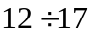 =__________.
2.写出下列图中的阴影部分面积各占总面积的几分之几.
A
B
（A、B为两边中点）

（ ） （ ） （ ）
3. 一段公路5千米，8天修完，平均每天修_____千米，每天修这段公路的_______.
4. 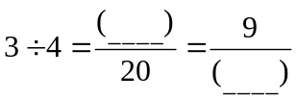.
5. 分数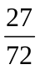、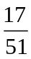、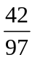中，最简分数是 .
6.用最简分数表示:25分钟是1小时的__________.
7. 某班男同学有20人，女同学有25人，该班男同学人数占全班人数的_______.
8.比较大小:___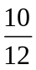(填“>”或“<”)
9.若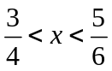,且是分母为48的最简分数,则=_________.
10.加工同样多的零件,王师傅用了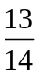小时,张师傅用了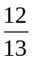小时,李师傅用了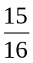小时,____师傅最快.
二、选择题(4×3分=12分)
11.下列说法中正确的是( )
（A）分数的分子和分母中一个是奇数,另一个是偶数,这个分数一定是最简分数;
（B）一个分数的分子与分母是两相邻的正整数,这个分数一定是最简分数;
（C）一个分数的分子、分母都是合数时，这个分数一定不是最简分数;
（D）因为13>8,29>9,所以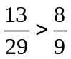.
12. 把分数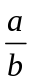 的分子扩大3倍，分母缩小2倍，所得的分数比（ ）
（A）扩大6倍; （B）扩大5倍; （C）缩小6倍; （D）不变.
13．一段布料，用去5米，还剩3米，用去的是这段布料的（ ）
（A）; （B）; （C）; （D）.
14．下列各数中,大于且小于的数是( )
（A）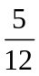; （B）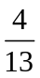; （C）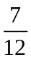; （D）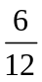.
三、解答题(8分+6分+9分+3×7分+2×8分=60分)
15.在数轴上标出以下各点,并把各点所表示的数按从小到大的顺序排列.
A点表示的数为,B点表示的数为4,C点表示的数为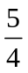,D点表示的数为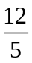.

16. 把相等的分数用线连起来.
1.  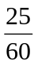 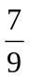 2. 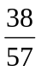 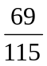 

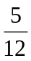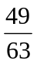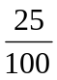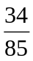
17. 先通分，再比较每组中分数的大小.
(1)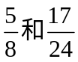 (2) 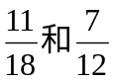 (3) 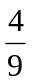、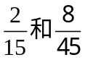

18. 小萍找来三根丝做手工作业，第一根铁丝的长度是第二根的2倍，第三根铁丝长度是第二根的6倍，第一根铁丝的长度是第三根的几分之几？

19.某工程队7天内修2千米，那么每天修多少千米？每天修工程的几分之几？

20.某班一次数学测验的成绩统计如下表所示,求80～100分的人数占全班人数的几分之几?不及格人数占全班人数的几分之几?
成绩 | 80～100 | 60～79 | 60分以下
人数 | 25 | 20 | 3

21.超市有一批苹果150千克,一天卖出50千克,还剩这批水果的几分之几?

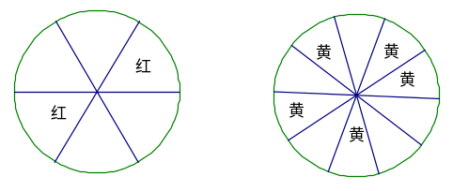
22.给一个圆面的正反面分别涂上红色和黄色,它们所占整个圆面的大小如下图所示,试说明哪种颜色涂的面积大.

23.(附加题) 一个分数的分子，分母相差3，如果分子、分母同时加上13后，可约简成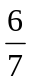，求原分数.


www.3abeike.com （按住Ctrl键点击该链接即可）

